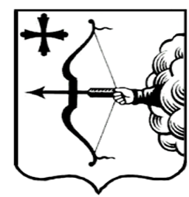
ПРАВИТЕЛЬСТВО КИРОВСКОЙ ОБЛАСТИ
ПОСТАНОВЛЕНИЕ
29.02.2024 |  | № | 73-П
г. Киров
О признании утратившими силу некоторых постановлений Правительства Кировской области
Правительство Кировской области ПОСТАНОВЛЯЕТ:
- Признать утратившими силу постановления Правительства Кировской области:
1.1. От 24.02.2022 № 68-П «Об утверждении государственной программы Кировской области «Модернизация школьных систем образования».
1.2. От 03.06.2022 № 280-П «О приостановлении действия абзаца седьмого пункта 6 Порядка предоставления и распределения субсидий местным бюджетам из областного бюджета на создание новых мест в общеобразовательных организациях в связи с ростом числа обучающихся, вызванным демографическим фактором».
1.3. От 14.07.2022 № 368-П «О внесении изменений в постановление Правительства Кировской области от 24.02.2022 № 68-П».
1.4. От 14.12.2022 № 687-П «О внесении изменений в постановление Правительства Кировской области от 24.02.2022 № 68-П «Об утверждении государственной программы Кировской области «Модернизация школьных систем образования».
1.5. От 08.04.2023 № 168-П «О внесении изменений в постановление Правительства Кировской области от 24.02.2022 № 68-П «Об утверждении государственной программы Кировской области «Модернизация школьных систем образования».
1.6. От 04.12.2023 № 633-П «О внесении изменений в постановление Правительства Кировской области от 24.02.2022 № 68-П «Об утверждении государственной программы Кировской области «Модернизация школьных систем образования».
1.7. От 19.12.2023 № 712-П «О внесении изменений в постановление Правительства Кировской области от 30.12.2019 № 754-П «Об утверждении государственной программы Кировской области «Развитие образования».
2. Настоящее постановление вступает в силу со дня его официального опубликования и распространяется на правоотношения, возникшие с 01.01.2024.
И.о. Председателя Правительства
Кировской области Д.А. Курдюмов

